Воронова Лариса Николаевна
МБУ ДО "Клетнянская ДШИ"
Клетнянского района Брянской области
Преподаватель по классу фортепиано

Бах. Маленькая прелюдия D-dur (ч. I). Методическая разработка
В клавирной музыке имеется ряд произведений, написанных И.С. Бахом с педагогическими целями для своих сыновей и учеников. Его клавирная школа состоит из прелюдий для начинающих, двух- и трехголосных инвенций и «Хорошо темперированного клавира».
Маленькая прелюдия D-dur – наиболее сложная по форме и своему фактурному изложению, чем очевидно и объясняется редкость ее исполнения учащимися. Особенности прелюдии: четко выраженный имитационный склад, трехголосие, обилие каданса. Несмотря на типичное соотношение длительностей («восьмушек» и «шестнадцатых»), артикуляция пьесы подчиняется здесь не приему «восьмушки», а иным закономерностям. Они обуславливаются фактурными свойствами произведения и, главное, - глубоким, исключительно певучим характером темы. Отсюда основной штрих прелюдии - legatissimo. Тема исполняется широко и торжественно, состоит из четырех коротких мотивов, настойчиво и решительно поднимается вверх. Внимание ученика прежде всего направляется на первый мотив темы, как на зерно, из которого вырастает вся прелюдия. По свой форме она представляет собой фугетту. Экспозиции занимает 4 такта: первое проведение в тонике, второе – в доминанте, далее наоборот сначала тема появляется в доминантовой тональности (т. 3й), затем – в главной тональности (т. 4й). Такой порядок проведения темы в экспозиции создает впечатление четырехголосной пьесы. Следующая затем четырехтактовая интермедия содержит 2 нисходящие секвенции, развивающие третий мотив темы и завершающие I часть пьесы.
II часть (с т.8) начинается с двухголосной интермедии в виде канонической секвенции, активно развивающей первый мотив темы. После проведения в басу видоизмененной темы вновь появляется двухтактовая интермедия, приводящая к новому проведению также видоизмененной темы (в т. 12-13). Это проведение учащиеся часто не находят:
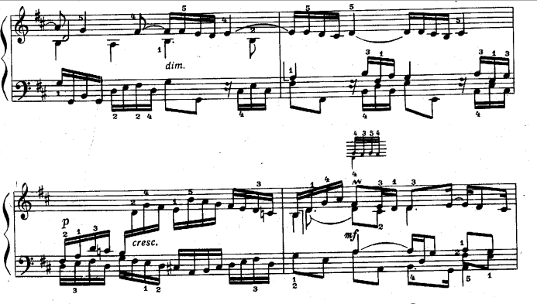

Необходимо им объяснить, что тема здесь развивается по типу однотональных фуг, то есть все проведения темы звучат только в тональностях тоники и доминанты. Наконец мы подошли в тому месту прелюдии, которого так боятся ученики. Это три последние строчки пьесы. Даже внешне они выделяются густотой полифонической ткани.
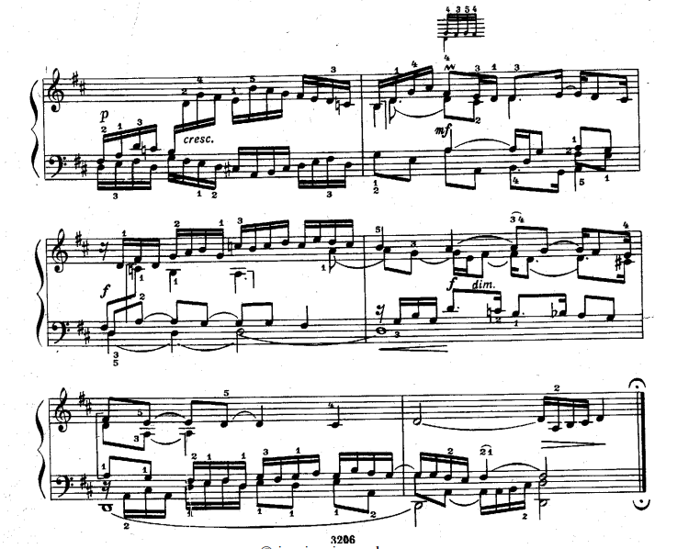
Не случайно Бах уплотняет ее за 5 тактов до конца. Именно отсюда начинается изложение четырех кадансов подряд. Такие фактурные уплотнения в эпоху композитора свидетельствовали о нарастании динамики. Ее градации не принято было обозначать. Все знали, что прибавление голосов в кульминациях и кадансах означало уплотнение звучности, то есть crescendo или forte. В т.5 от конца сразу 2 каданса – прерванный (на 6й ступени) и совершенный (на тонике). Здесь следует чуть сдержать темп, чтобы создать впечатление конца пьесы. Органный пункт в басу «ре» желательно взять звучно, глубоко на 2 такта. В т.3 от конца еще каданс. В редакции Черни и Кувшинникова необходимо заменить diminuendo на crescendo, требуемое для данного каданса и для усиления заключительного каданса. Кроме того, нужно чуть замедлить и подчеркнуть значительность шестнадцатых в пунктирном ритме. В предпоследнем такте новый органный пункт в басу и 4й заключительный каданс, на фоне которого торжественно проходит тема в нижнем голосе в доминантовой тональности. С появлением тоники у Баха обычно наступает разрешение фактуры, что мы и видим в самом последнем такте прелюдии.
Теперь мы вернемся к началу пьесы, чтобы показать ученику трудное двухголосие в левой руке (т.6). В басовом голосе необходимо сделать цезуру между двумя мотивами секвенции, в то время как средний голос требует исполнения legato.
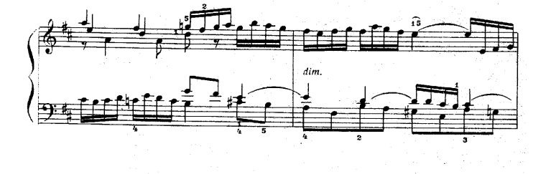
Справиться с этой трудностью помогает долгое и терпеливое разучивание этих голосов двумя руками. Нижний голос (левая рука) играется forte с цезурами, верхний голос (правая рука) – piano и слитно.
В т.8-9 встречается новый, еще не знакомый ученику полифонический прием развития – каноническая секвенция, в которой крайние голоса активно развивают первый мотив темы, создавая как бы живой выразительный разговор двух собеседников.
В данном двутакте, как и в последующей нисходящей секвенции (т.11-12), где бас продолжает развивать тот же мотив, восьмушки исполняются non-legato – этого требуют у Баха все коды на большие интервалы. В это время верхний голос развивает в нисходящей секвенции другой выразительный мотив, образуя с басовым голосом типичный баховский диалог (т.11-12). Этот диалог полезно поучить отдельно, сначала без среднего голоса, следя за выразительным произношением интонации и подчеркнутой выразительностью последних, более длинных звуков мотива.
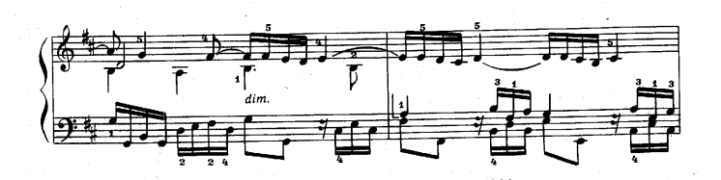
Затем в тех же тактах прорабатывается диалог нижнего и среднего голосов, в котором средний голос играется тихо «матовым» тембром, но предельно выразительно.
Последнее – третье упражнение, посредством которого отрабатывается верхний и средний голос (т.11-12).
Так совершается работа над сложным трехголосным полифоническим произведением Баха. Таким же путем необходимо разучивать самые трудные последние 3 строчки прелюдии – каждую каденцию прорабатывать отдельно, играя упражнения по паре голосов.
Важно не забывать, что не слепое подражание клавесину или клавикорду диктует обращение к данным инструментам, а лишь поиски наиболее точного определения характера пьесы, правильной артикуляции и динамики. В медленных, певучих клавирных инвенциях и симфониях legato – слитное, глубокое, связное, а в отчетливых быстрых клавесинных пьесах – неслитное, пальцевое, сохраняющее клавесинную разделенность звуков – отчетливая артикуляция.
В старинной музыке артикуляция и ритм были важнейшими средствами выразительности.

Список использованной литературы
- 1 И. Браудо. Об изучении клавирных сочинений Баха в музыкальной школе.
- Альберт Швейцер. И. Бах.
- Н. Калинина. Клавирная музыка Баха в фортепианном классе.
- В. Милич. Воспитание ученика – пианиста.

